

Faculdade União das Américas (Uniamérica)

**Kathiane Silva Rosa¹; Krishna O. da silva¹; Lucineia dos Santos¹; Maeni Cristina Batista¹; Mirian Gibbert¹.**

**Rondinelle da Silva Santos2.**

¹ Acadêmicos CST em Radiologia - Faculdade união das América (Uniamérica).

2Professor orientador.

Foz do Iguaçu - PR - Brasil.

**ACESSÓRIO PARA IMOBILIZAÇÃO DE PACIENTES PEDIÁTRICOS**

Foz do Iguaçu, dezembro de 2015.

**RESUMO**

O presente artigo esta voltado para o desenvolvimento de um equipamento destinado a exames pediátricos na área de radiodiagnóstico. Sabe se que as crianças apresentam um grau de radiossensibilidade maior que os adultos, devido a isso se faz necessária a utilização de medidas preventivas, que auxiliem o técnico na realização dos exames. Através de pesquisas bibliográficas foi observada a importância de um equipamento para imobilização, tendo em vista os riscos radiológicos que os pacientes, os acompanhantes e os técnicos ficam expostos, durante a realização dos procedimentos que envolvem radiação ionizante.

**Palavras chaves:** Radiodiagnóstico - proteção - equipamentos - riscos –exames pediátricos.

1. **INTRODUÇÃO**

Os exames de diagnóstico por imagem são muito solicitados atualmente, sendo que para a sua utilização é necessária à radiação ionizante, que é prejudicial à saúde, principalmente em pacientes pediátricos.

As crianças apresentam maior sensibilidade à radiação, por isso é necessário o desenvolvimento de equipamentos destinados a está área. Por esse motivo foi desenvolvido neste trabalho um acessório para imobilização do paciente pediátrico em incidências de crânio. Tendo como objetivo principal facilitar o posicionamento, reduzir a repetição de exames, proporcionando maior conforto e segurança para os pacientes e agilidade para o serviço.

De acordo com o Código de Ética dos Profissionais das Técnicas Radiológicas (2011) é dever dos profissionais trabalhar em benefício dos pacientes submetidos, executando os procedimentos com respeito e zelo a saúde.

1. **CONTEXTUALIZAÇÃO TEÓRICA**

No Brasil o índice de realização de exames de RX é considerado grande, tal exame coloca o paciente submetido em contato direto com radiação ionizante, que é a radiação utilizada na produção de raios X, que se faz necessária em qualquer exame convencional.

Sabendo que qualquer dose de radiação ionizante é prejudicial à saúde, são necessários cuidados com a proteção dos indivíduos submetidos a esses exames, sendo Lei o uso de equipamentos de proteção, dosímetro e cuidados primordiais, tanto para o profissional quanto para o paciente (Portaria 453 de 1988).

Analisando pesquisas bibliográficas é possível observar que as crianças possuem menos defesas que os adultos, desta forma entende-se que a radiação ionizante se torna mais prejudicial à saúde das crianças. A avaliação dos parâmetros de doses utilizados em pediatria assume grande importância, principalmente em recém-nascidos, pois estes possuem alta radiossensibilidade. (Susan Cardoso 2009).

Os raios RX utilizados no diagnóstico e na terapia possuem muitos benefícios, porem existem riscos inerentes aos efeitos biológicos estocásticos e determinísticos. O conhecimento das doses absorvidas pelos tecidos e a proteção radiológica se fazem essenciais na diminuição dos riscos a procedimentos radiológicos. Existem interesses que podem permitir a redução das doses recebidas pelos pacientes na realização de exames de RX, tendo várias entidades publicando diretrizes sobre a proteção radiológica e a otimização técnica (Oliveira ML 2003).

O Regulamento de Diretrizes de Proteção Radiológica é um componente básico da política nacional de proteção radiológica e segurança na área de radiodiagnóstico, em concordância com a política nacional de saúde, disciplinam a prática em radiodiagnóstico médico e odontológico, visando à defesa da saúde dos pacientes, dos profissionais e dos vários segmentos envolvidos (Portaria 453/98 e Lei 8.080/90).

1. **IMOBILIZADOR PEDIÁTRICO**

Considerando a obrigação de preservar a saúde dos pacientes foi proposta a criação do imobilizador para exames pediátricos. Entende-se que em todas as incidências que são possíveis, é obrigatória a utilização de EPIs, porem não foram criados até hoje imobilizadores e protetores adequados para crianças, desta forma ainda são utilizadas técnicas improvisadas, que colocam a vida de acompanhantes e dos técnicos em exposição, muitas vezes o próprio paciente acaba recebendo doses excessivas de radiação devido à repetição de exames (OMS - Organização Mundial da Saúde).

O imobilizador pode reduzir os problemasque são causados devido à falta de equipamentos adequados, como:doses excessivas, tempo de exposição superior ao permitido e evitar que acompanhantes participem dos exames. O equipamento inovador proposto será de fácil utilização, trazendo conforto ao paciente e segurança a todos os envolvidos.

Desta forma todas as Leis dispostas nas Diretrizes poderão ser cumpridas, o imobilizador auxiliará diretamente na redução de riscos inerentes, seguindo conforme o regulamento a preservação da segurança, saúde e beneficência do paciente.

1. **OBJETIVO**

O objetivo do protótipo é diminuir o uso de equipamentos e técnicas improvisadas, como uso de talas, faixas, e a ajuda de pessoas para imobilizar o paciente, evitando assim que o técnico/tecnólogo exponha a si próprio ou a outras pessoas para conseguir um diagnóstico preciso e de qualidade. O imobilizador de crânio é um acessório que vai melhorar não só a qualidade do exame, como também vai evitar repetições, conseqüentemente evitando a exposição desnecessária, do paciente e de terceiros envolvidos.

O propósito é fazer com que as clínicas que prestam serviços de radiodiagnóstico adquiram o imobilizador como forma de melhorar seus serviços, com algo adequado e prático, visando à segurança de seu público.

1. **METODOLOGIA**

Para a elaboração deste projeto foi realizado uma pesquisa de campo, sendo radiografados os materiais que serão utilizados na fabricação do produto, foram realizados testes e ensaios para visualizar se os materiais seriam radiopacos. A utilização será para imobilizar o paciente, proporcionando o máximo de conforto e segurança.

O material desenvolvidoé especifico para exames radiográficos de crânios, para substituir outros equipamentos inadequados que vem sendo utilizados pelos técnicos, devido a falta de um produto especifico para auxiliá-los.

O equipamento será semelhante a um “capacete”, com material translúcido ao Raio X. O modelo terá braços para se fixar a mesa, sendo bem preso proporcionando segurança, podendo se adaptar e se ajustar a mesa de exames, permanecerá encaixado na cabeça do paciente, e terá ajustes para regular o tamanho adequado para cada paciente.

Apresenta-se na figura abaixo o protótipo desenvolvido:

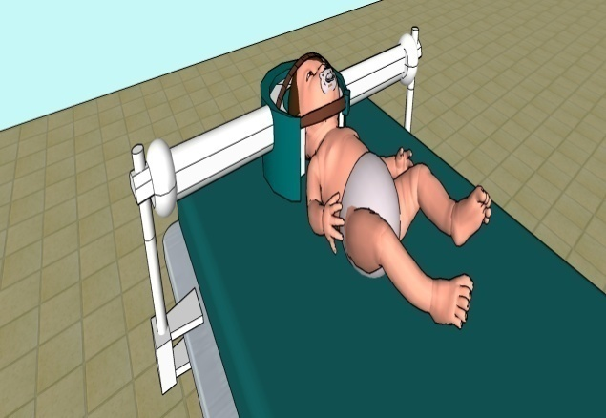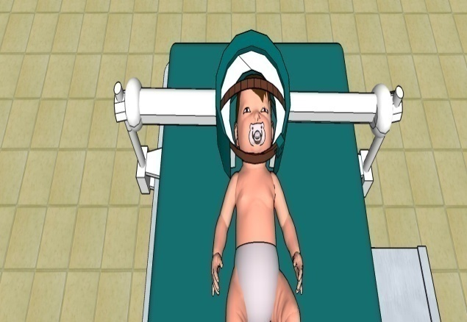Fonte: Adaptado de Luciano dos Santos (2015)

* 1. **Materiais utilizados**

A construção do protótipo será feita com materiais translúcidos ao RX, para que o imobilizador não venha afetar a qualidade dos exames, segundo as pesquisas realizadas, os seguintes materiais serão adequados para serem utilizados:

* Espuma de viscoelástico;
* Corino ou couro liso;
* Velcro;
* Tubos de inox;
* Presilhas de fixação.

Abaixo serão apresentados os materiais utilizados para a construção do protótipo.

Na figura (A), representa a espuma de viscoelástico, que será utilizada para preencher a parte interna do capacete.

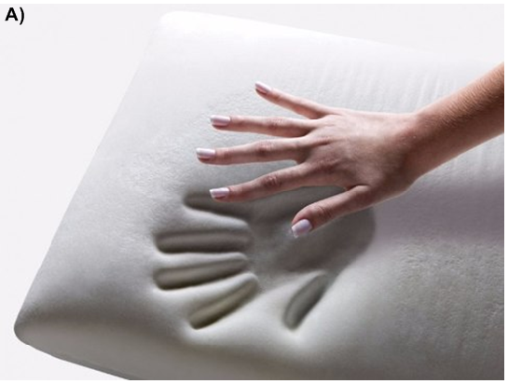

Fonte: Adaptado de Mercado livre

Na figura (B), representa o corino, que será utilizado para revestir a espuma de viscoelástico, formando a parte externa do capacete.



Fonte: Adaptado de Reno tecidos.

Na figura (C), demonstra duas tiras de velcro que serão cobertas por corino, que vão fixar à cabeça do paciente, podendo ser ajustada em cada indivíduo.

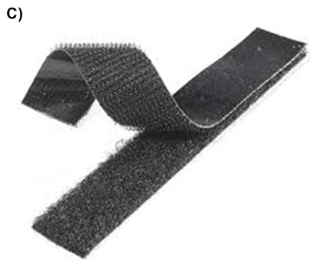

Fonte: Adaptado de Kalunga

Na figura (D) estão os tubos de inox que serão usados como braços do protótipo, os tubos irão ligar a mesa ao capacete.



Fonte: Adaptado de Mercado livre.

Na figura (E), estão representadas as presilhas de fixação, que serão utilizadas para fixar os tubos à mesa de exames.

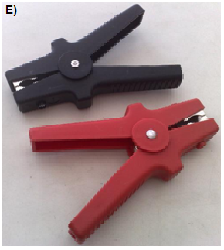

Fonte: Adaptado de Waltronica.

* 1. **Cotações de preços**

Observando a tabela podemos ver que os materiais utilizados possuem um preço bem acessível, isso aumenta as chances de o Sistema Único de Saúde adquirir o produto.



1. **RESULTADOS E DISCUSSÃO**

Com base na pesquisa de campo realizada foi constatado que os materiais escolhidos como: viscoelástico, corino e velcro, podem ser utilizados nos exames sem causar interferência nas imagens, os materiais se mostraram radiopaco, portanto não irão prejudicar a imagem radiografada.

A espuma de viscoelástico irá proporcionar conforto ao paciente, as tiras que irão prender a cabeça do paciente serão cobertas com corino, para evitar o desconforto e preservar a segurança.

O corino que será para envolver a espuma de viscoelástico se trata de um material impermeável e de fácil higienização, liberado e aprovado pela Vigilância sanitária, como os tubos de inox, que irão ser os braços protótipo, podem ser higienizados facilmente, são leves e de fácil locomoção, possibilitando que o técnico use o imobilizador sem atrasar os exames.

As presilhas escolhidas para fixar o imobilizador à mesa são de fácil manuseio, isso evita que o técnico perca tempo ajustando o aparelho, possuem tamanho total de 165 mm e abertura da boca 45 mm.

Podemos observar que o imobilizador oferece benefícios não só aos pacientes, mas á agilidade do trabalho técnico, levando em consideração que não terá custos muito altos, podendo ser adquirido.

1. **CONCLUSÃO**

Analisando o grande problema que é a falta de materiais adequados para auxiliar o técnico na realização de exames convencionais em crianças, acredita-se que o aparelho para imobilização seria viável, ajudando a minimizar essa problemática.

O aparelho pode ajudar a minimizar erros de posicionamentos, diminuição do tempo de exposição, melhora no resultado da imagem e maior segurando ao paciente.

Alguns pontos em relação ao custo do aparelho foram levantados, pois para que o Sistema Único de saúde adquira o aparelho é necessário que tenha um baixo custo e seja de fácil manuseio. Portanto foi analisado que os itens necessários para confeccionar o aparelho imobilizador, tais itens possuem custos acessíveis e pode ser viável para a rede publica. Acredita-se que os benefícios que o aparelho terá irão superar os gastos, pois os exames se tornaram mais rápidos e a qualidade e terá menos exposição ao paciente pediátrico, diminuindo a exposição à radiação.

1. **REFERÊNCIA**

Freitas M, Ribeiro L, Yshimura E,. **Aferição das doses de radiação absorvidas por crianças em exames de raios X para sugerir procedimentos seguros** (2003). Disponível em: <http://www.canalciencia.ibict.br/pesquisa/0147-Radiacao-raio-X-em-criancas-com-seguranca.html> . Acesso em 10/2015.

Rogacheski E,; Lunelli N; Schelin H,; Tilly Jr.; Khoury H. **Avaliação de dose de entrada na pele em exames radiográficos de tórax em crianças em um hospital universitário de grande porte.** Disponível em: <http://www.rb.org.br/detalhe_artigo.asp?id=2138&idioma=Portugues>. Acesso em: 10/2015

Lima A,; Carvalho A,; Azevedo A.

**Avaliação dos Padrões de Dose em Radiologia Pediátrica** (2004). Disponível em: <http://www.scielo.br/pdf/%0D/rb/v37n4/v37n4a11.pdf> . Acesso em 09/2015

**CONSELHO NACIONAL DE TÉCNICOS EM RADIOLOGIA** – Serviço Publico Federal. Disponível em: <http://www.conter.gov.br/uploads/legislativo/codigodeetica.pdf>. Acesso em 10/2015.

**Cotação dos preços:**

Valores Disponíveis em:

<http://www.kalunga.com.br/depto/moveis-equipamentos/velcro-fixador/7/1340>

<http://lista.mercadolivre.com.br/tubo-em-a%C3%A7o-inox-304>

<http://www.renotecidos.com.br/produtos/42/>

<http://www.waltronica.com.br/subcategoria/1211-garra-jacare>

**CRTR 11ª Região** (Conselho Regional de Técnicos em Radiologia). Resolução CONTER nº 021/06 (2006). Disponível em:<http://crtrsc.com.br/site/legislacao.php?id=24>. Acesso em11/2015.

Ministério da Saúde, Secretaria de Vigilância Sanitária Portaria 453 - 01 de junho de 1998. **Diretrizes de Proteção Radiológica em Radiodiagnóstico Médico e Odontológico.** Disponível em: <http://www.phymed.com.br/fisica-medica/site/textos/portaria453.PDF>. Aceso em: 11/2015

Oliveira ML, Khoury H. **Influência do procedimento radiográfico na dose de entrada na pele de pacientes em raios-x pediátricos.**RadiolBras2003;36(2):105-109.

Gian Maria A A Sordi1 1 Doutor em Física e Professor do Programa de Pós-Graduação em Tecnologia Nuclear do Instituto de Pesquisas Energéticas e Nucleares – IPEN/USP, São Paulo (SP), Brasil. **Evolução dos paradigmas de proteção radiológica (2009).** Disponível em: <http://acervo.abfm.org.br/rbfm/publicado/RBFM_v3n1_35-41.pdf>. Acesso em: 11/2015

**Memorial descritivo de proteção radiológica** - Descrição do serviço e suas

instalações, do programa de proteção radiológica, da garantia de qualidade, incluindo relatórios de aceitação da instalação.

RADIOCENTRO, Por Dr. Sérgio Elias Neves Cury, **Informações sobre Raios X aos pacientes.** Disponível em: [http://www.radiocentro.com.br/blog/informacoes-sobre-raios-x-aos-pacientes. Acesso em: 11/2015](http://www.radiocentro.com.br/blog/informacoes-sobre-raios-x-aos-pacientes)

VELUDO, P.C. **Efeitos da Radiação X e Níveis de Exposição em Exames**

**Imagiológicos**, Mestrado em Saúde Pública, Faculdade de Medicina da Universidade de Coimbra (2011).